KARŞIYAKA BELEDİYESİ PLAN VE PROJE MÜDÜRLÜĞÜ

İZMİR İLİ, KARŞIYAKA İLÇESİ
İÇİN; RUHSATLI YAPILARIN DÖNÜŞÜMÜNDE KARŞILAŞILAN SORUNLARIN ÇÖZÜMÜNE İLİŞKİN DÜZENLENEN PLAN NOTU İLAVESİ PLAN AÇIKLAMA RAPORU

İZMİR KARŞIYAKA BELEDİYESİ
PLAN VE PROJE MÜDÜRLÜĞÜ
BELEDİYE MECLİS KARAR SAYISI: 07/07/2021 | ÖLÇEK:1/1000
BELEDİYE MECLİS KARAR TARİHİ: 176
PİN: UİP-35523597
KONU: İZMİR İLİ, KARŞIYAKA İLÇESİ İÇİN RUHSATLI YAPILARIN DÖNÜŞÜMÜNDE KARŞILAŞILAN SORUNLARIN ÇÖZÜMÜNE İLİŞKİN DÜZENLENEN PLAN NOTU İLAVESİ PLAN AÇIKLAMA RAPORU

İZMİR İLİ, KARŞIYAKA İLÇESİ İÇİN; RUHSATLI YAPILARIN DÖNÜŞÜMÜNDE KARŞILAŞILAN SORUNLARIN ÇÖZÜMÜNE İLİŞKİN DÜZENLENEN PLAN NOTU İLAVESİ PLAN AÇIKLAMA RAPORU 24 SAYFADAN OLUŞMAKTADIR.

İÇİNDEKİLER
1. PLANLAMA ALANI 1
1.1. PLANLAMA ALANININ KENT İÇİNDEKİ KONUMU 1
1.2. İDARİ YAPI İÇİNDEKİ KONUMU 3
1.3. DOĞAL YAPI 3
1.4. JEOLOJİK YAPI/YERLEŞİME UYGUNLUK 5
2. KARŞIYAKA’NIN PLANLI GELİŞİMİ ve YÜRÜRLÜKTEKİ PLANLAR 7
2.1. KARŞIYAKA’NIN PLANLI GELİŞİMİ 7
2.1.1. 1973 Yılı Nazım İmar Planı 8
2.1.2. 1989 Yılı İzmir Büyükşehir Bütünü 1/25000 Ölçekli Nazım Plan Revizyonu 8
2.2. YÜRÜRLÜKTEKİ PLANLAR 9
2.2.1. 1/100.000 ölçekli İzmir-Manisa Çevre Düzeni Planı 9
2.2.2. 1/25.000 ölçekli İzmir Büyükşehir Bütünü Çevre Düzeni Planı 11
2.2.3. 1/5000 ölçekli Nazım İmar Planı 12
2.2.4. 1/1000 ölçekli Uygulama İmar Planı 13
3. PLAN NOTU İLAVESİ 14
3.1. ANALİZLER 14
3.2. PLAN NOTU ÖNERİSİ 20

ŞEKİL LİSTESİ
Şekil 1: Karşıyaka İlçesi Sınırları 2
Şekil 2: İzmir ve Yakın Çevresi Fay Hatları 4
Şekil 3: Karşıyaka İlçesinde Yerleşime Uygunluk Haritası 6
Şekil 4: Karşıyaka ve Çevresi Plan Gelişimi 7
Şekil 5: 1955 Yılı 1/2000 Ölçekli İzmir Şehir İmar Planları 8
Şekil 6: 100.000 Ölçekli Çevre Düzeni Planı 10
Şekil 7: 1/25.000 Ölçekli Çevre Düzeni Planı 11
Şekil 8: Karşıyaka 1. ve 2. Etap 1/5000 ölçekli Nazım İmar Planı 12
Şekil 9: Karşıyaka İlçesi Onanlı 1/1000 ölçekli Uygulama İmar Planları 13
Şekil 10: 1/1000 ölçekli Uygulama İmar Planı 13
Şekil 11: 2656 Adaya İlişkin Kitle Etüdü 16
Şekil 12: 2013 Sokaktan 2656 Ada Görünümü 16
Şekil 13: 6351 Sokak ile Cengiz Topel Caddesi Arası İmar Adalarına İlişkin Kitle Etüdü 17
Şekil 14: İsmail Yazar Sokak Görünümü 17
Şekil 15: 6351 Sokak ile Cengiz Topel Caddesi Arası İmar Adalarına İlişkin Kitle Etüdü 18
Şekil 16: 6346 Sokak Görünümü 18

PLANLAMA ALANI

1.1. PLANLAMA ALANININ KENT İÇİNDEKİ KONUMU
İzmir ili, Anadolu yarımadasının batısında ve kıyı şeridinde, Ege Denizi’nin doğusunda 38-39 enlem, 27-28 boylamlar arasında yer almaktadır. Kuzeyde Balıkesir, doğuda Manisa, güneyde Aydın illeri ve Ege Denizi ile sınırlanmaktadır. 6360 sayılı On Dört İlde Büyükşehir Belediyesi ve Yirmi Yedi İlçe Kurulması ile Bazı Kanun ve Kanun Hükmünde Kararnamelerde Değişiklik Yapılmasına Dair Kanun ile belirlendiği üzere İzmir il sınırı, Büyükşehir Belediyesi sınırlarını tanımlamaktadır. İzmir iline bağlı Aliağa, Balçova, Bayındır, Bayraklı, Bergama, Beydağ, Bornova, Buca, Çeşme, Çiğli, Dikili, Foça, Gaziemir, Güzelbahçe, Karabağlar, Karaburun, Karşıyaka, Kemalpaşa, Kınık, Kiraz, Konak, Menderes, Menemen, Narlıdere, Ödemiş, Seferihisar, Selçuk, Tire, Torbalı ve Urla olmak üzere toplam 30 ilçe bulunmaktadır. İzmir ili 11.906 km² yüzölçümüne sahiptir. Nüfusu, 2019 ADNKS' ne göre 4.367.251 kişidir. İzmir hem nüfus büyüklüğü hem de sosyoekonomik gelişmişlik bakımından 81 il içinde üçüncü sırada yer almakta olup yüzölçümü olarak ülkenin yirmi üçüncü büyük ilidir.
Karşıyaka ilçesi İzmir körfezinin kuzeyinde Yamanlar Dağı etekleri ile deniz arasında bulunan bölgede konumlanmakta olup, yüzölçümü 5462 ha, denizden yüksekliği 1-700 metre arasında değişmektedir. Karşıyaka Belediyesi, 1984 yılında İzmir Büyükşehir Belediyesi’nin kurulması ile Büyükşehir Belediyesine bağlı ilçe belediyesi olmuştur.
Karşıyaka ilçesi TÜİK 2019 ADNKS verilerine göre 349.290 kişidir. İlçe, kentsel ölçekte önemli ticaret alanları, konut alanları ve kentsel fonksiyonlar ile önem taşımaktadır. Karşıyaka ilçesi ülkesel ölçekte önemli karayolu ve demiryolu bağlantılarına sahiptir. Kent ölçeğinde ise karayolu bağlantılarının yanı sıra otobüs, İZBAN, tramvay ve deniz yolu gibi toplu ulaşım akslarının yoğunlaştığı bir bölge olup ulaşım yönünden gelişmiş durumdadır.
Kuzeye yönelen D550 karayolu İzmir ilinin kuzey ilçelerini (Menemen, Aliağa, Bergama, Dikili) İzmir il merkezine bağlamaktadır. Kuzey yönünde Dikili ilçesinden il sınırları dışına çıkan karayolu aynı zamanda İzmir ilini Balıkesir, Çanakkale illeri ile Bursa üzerinden İstanbul’a bağlayan bölgenin en önemli karayolu ulaşım aksıdır.
Deniz ulaşımının tercih edilmesi halinde Karşıyaka ilçesinden Konak, Alsancak, Pasaport, Göztepe ve Üçkuyular’a vapur hattı bulunmaktadır. Üçkuyular'a Bostanlı İskelesi’nden arabalı vapur seferleri ile de ulaşılabilmektedir. Yaz aylarında Karşıyaka ile Karaburun-Mordoğan ve Foça arası hafta sonu gemi seferleri düzenlenmekte, cumartesi ve pazar günleri düzenlenen karşılıklı seferler İzmirliler tarafından yoğun biçimde kullanılmaktadır.
Alaybey-Karşıyaka-Mavişehir arasındaki 9,8 kilometrelik güzergah üzerinde 15 durak ve 17 araç ile hizmet veren tramvay hattı, gidiş-geliş şeklinde çift hat olarak çalışmakta ve Alaybey’den başlayıp sahil tarafından Bostanlı İskelesi’ne, oradan da İsmail Sivri Sokak, Şehit Cengiz Topel Caddesi, Selçuk Yaşar Sokak ve Caher Dudayev Bulvarı’nı takip ederek Mavişehire ulaşan tramvay hattı, İZBAN, vapur ve otobüslere aktarma da sağlamaktadır.
İZBAN, Aliağa-Cumaovası arasında banliyö hattında hizmet veren, havalimanı bağlantılı kent içi raylı toplu taşıma sistemidir. Günde 225 bin yolcu kapasitesine ulaşmıştır. Günde 550 bin yolcu hedefi amaçlanan İZBAN’ın, güneyde Cumaovası ile Selçuk arasındaki ve kuzeyde Aliağa ile Bergama arasındaki kısımlarının açılmasıyla birlikte hat uzunluğu 185 kilometreyi bulacaktır.
Şekil 1: Karşıyaka İlçesi Sınırları

1.2. İDARİ YAPI İÇİNDEKİ KONUMU
Osmanlı Devleti’nde belediyeler kurulmadan önce belediye başkanlığı görevi kadılar tarafından yürütmektedir. Ancak bir liman kenti olan İzmir’de, ticari faaliyet gösteren grupların şehrin ıslahıyla daha rahat çalışabileceklerini düşünerek yeni bir yönetim birimi oluşturulması taleplerini Osmanlı Devleti’ne iletmesi sonrasında; bölge halkına daha iyi hizmet verebilmek ve ticareti daha güvenilir bir şekilde denetlemek amacıyla 1868 tarihinde İzmir Belediyesi kurulmuştur. 19. yüzyıl başlarında küçük bir köy olan Karşıyaka’da ise belediye örgütlenmesi 1887 yılında kurulmuştur.
1924 tarihinde 491 sayılı Teşkilat-ı Esasiye Kanunu ile, İzmir Merkez Sancağı, Aydın Vilayetinden ayrılarak İzmir Vilayeti adını almıştır. Karşıyaka 1927 yılında merkeze bağlı bucak statüsü kazanmıştır. 1930 yılında kentin altyapı eksikliklerinin belediyenin mevcut yapısı ve gelirleriyle çözülemeyeceği düşünüldüğünden Karşıyaka Belediyesi lağvedilerek İzmir Belediyesi sınırları içerisine alınmıştır. 1949 yılında yürürlüğe giren 5442 sayılı İl İdaresi Kanunu ile merkezi yönetim taşra örgütlenmesinin yeniden düzenlenmesi sonucu 1950 yılında İzmir’de ilçe sayısı 17, köy sayısı 682 olup merkez ilçeye bağlı 6 bucak (Merkez, Bornova, Buca, Cumaovası, Değirmendere ve Karşıyaka) bulunmaktadır. Karşıyaka 4 Mart 1954 tarih ve 6325 sayılı yasa ile 1 Haziran 1954 tarihinde 1. sınıf ilçe olurmuştur. 1984 yılında yayımlanan 195 sayılı “Büyükşehirler Yönetimi Hakkında Kanun Hükmünde Kararname” ve 3030 sayılı Büyükşehirler Yönetimi Hakkında Kanun Hükmünde Kararnamenin Değiştirilerek Kabulü Hakkında Kanun ile belediye sınırları içerisinde birden fazla ilçesi bulunan İzmir, Büyükşehir Belediyesi’ne dönüştürülmüş; 1984 yılı mahalli idare seçimleri ile faaliyete başlamıştır. Dolayısıyla, Karşıyaka Belediyesi 1984 yılında İzmir Büyükşehir Belediyesinin kurulması ile Büyükşehir Belediyesine bağlı ilçe belediyesi olmuştur. 1992 tarihinde Çiğli Belediyesinin kurulması/ayrılması ve son olarak 2008 yılında yürürlüğe giren 5747 sayılı Büyükşehir Belediyesi Sınırları İçerisinde İlçe Kurulması ve Bazı Kanunlarda Değişiklik Yapılması Hakkında Kanun kapsamına doğusunda Bayraklı Belediyesinin kurulması ile bugünkü idari sınırlarına kavuşmuştur. Günümüzde Karşıyaka’ya bağlı belde bulunmazken ilçeye bağlı 25 mahalle ile 2 köy/mahalle (Yamanlar ve Sancaklı Mahalleleri) bulunmaktadır. İlçe, toplamda 27 mahalle ile 5462 ha büyüklüğündedir.
Planlama Alanı, idari olarak Karşıyaka Belediyesi ile Karşıyaka Kaymakamlığı ve İzmir Büyükşehir Belediyesi yetki alanı içerisinde yer almaktadır.

1.3. DOĞAL YAPI
İzmir ili, Anadolu yarımadasının batısında ve kıyı şeridinde, Ege Denizi’nin doğusunda 38-39 enlem, 27-28 boylamlar arasında yer almaktadır. Orta enlem kuşağında, denizsel etkilere açık, iç deniz özelliği gösteren körfez yapısı ile Kıyı Ege şeridinin tektonik özelliğine göre iklimsel karakter göstermektedir. Orta enlem kuşağında yer alması ve kıyı şehri olması nedeni ile Akdeniz iklimi karakteri hâkimdir. Yazlar sıcak ve kurak, kışlar ılık ve bol yağışlı, bahar ayları ise geçiş özelliği göstermektedir. Güneşlenme potansiyeli yüksektir. Rüzgar durumu denize açık kıyı şeridi ve farklı topografik yapıları bir arada bulundurması nedeni ile önemli bir potansiyel oluşturmaktadır.
Güneşlenme süresi ve yeterli düzeyde yağış miktarına bağlı olarak toprak yapısı tarımsal açıdan uygun iklim özelliğine sahiptir. Yenilenebilir enerji kaynakları (rüzgâr ve güneş) açısından da önemli sayılabilecek düzeyde potansiyeline sahiptir. Uzun yıllar ortalama sıcaklığı 17.9°C’dir ve sıcaklık artış trendine sahiptir. Bu güne kadar ölçülen günlük maksimum sıcaklık 43,0 °C'dir (12/08/2002). Bu güne kadar ölçülen günlük minimum sıcaklık -8,2 °C'dir (04/01/1942).
Zarar verici meteorolojik olayların (kuvvetli yağış, dolu ve fırtına vb.) oluşma sıklığı özellikle kış aylarında yüksektir. İzmir iline ait ortalama yağış miktarı 58.48 kg/m²’dir. Aylık ortalama yağışlı gün sayısı ise 6.56'dır. En yağışlı aylar aralık, ocak ve şubat aylarıyken, temmuz ve ağustos yağışlı gün sayısının en az olduğu aylardır.
İzmir’in hakim rüzgar yönü güney-güneydoğu, mevsimsel değişimlere bağlı olarak ikincil derece hakim rüzgar yönü batı-kuzeybatıdır.
Karşıyaka, 1. Derece Deprem Bölgesi’nde yer almakta olup Simav Grabeni, Gediz Grabeni ve Büyük Menderes Grabeninin yakın olması dolayısıyla ülkemizin deprem açısından en aktif bölgelerinden biridir. İzmir Bölgesi’nde var olan diri faylar aşağıdaki haritada gösterilmiştir.
Şekil 2: İzmir ve Yakın Çevresi Fay Hatları
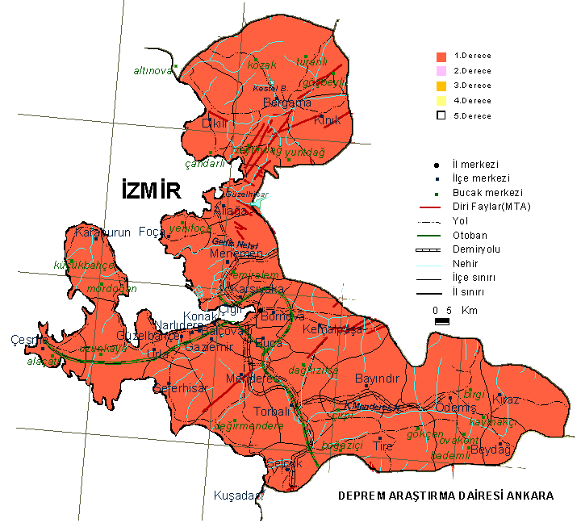

1.4. JEOLOJİK YAPI/YERLEŞİME UYGUNLUK
Karşıyaka ilçesinin 1/1000 ölçekli uygulama imar planları kapsamındaki 1942 ha’lık kentsel yerleşim alanında jeolojik-jeoteknik etüt raporları bulunmaktadır. Jeolojik-jeoteknik etüt raporları, parçalar halinde onanan Karşıyaka’nın yerleşime uygunluk değerlendirmesi aşağıda özetlenmektedir:
11.05.2012 tarihinde onanan Mavişehir Toplu Konut Alanına ilişkin jeolojik-jeoteknik etüt raporunda bölgenin yerleşime uygunluk açısından Önlemli Alan olarak belirlendiği; alan genelinde sıvılaşma, oturma, şişme ve taşıma gücü problemlerinin olduğu belirtilmektedir.
13.08.2012 tarihinde onanan ve Cumhuriyet, Örnekköy, İnönü Mahalleleri, L18A02B2C, L18A02B3A, L18A02B3B, L18A02B3C, L18A02B3D, L18A02B4B, L18B01A1D, L18B01A4A ve L18B01A4D paftaları kapsayan raporda inceleme alanı yerleşime uygunluk açısından:
- Uygun Alan-2: Kaya Ortamlar,
- Önlemli Alan-2.2: Önlem Alınabilecek Nitelikte Kaya Düşmesi Sorunlu Alanlar,
- Önlemli Alan-5.1: Önlem Alınabilecek Nitelikte Şişme Oturma vb. Sorunlu Alanlar değerlendirmelerini içermektedir.
17.11.2013 tarihinde onanan ve Örnekköy Mahallesi, L18A03A4A, L18A03A4B, L18A03A4C, L18A03A4D paftaları (Örnekköy Kentsel Dönüşüm ve Gelişim Alanı) kapsayan raporda alanın yerleşime uygunluk değerlendirmesinde Uygun Alan-1: Zemin Ortamlar şeklindedir.
13.12.2013 tarihinde onanan ve Zübeyde Hanım Mahallesi, L18A03A1B, L18A03A1C, L18A03A2A, L18A03A2D paftaları kapsayan raporun yerleşime uygunluk değerlendirmesinde:
- Uygun Alanlar-1: Zemin Ortamlar,
- Önlemli Alan-2.1: Önlem Alınabilecek Nitelikte Stabilite Sorunlu Alanlar belirlenmiştir.
13.12.2013 tarihinde onanan Latife Hanım Mahallesi, L18A03A2A, L18A03A2B, L18A03A2D paftaları kapsayan raporun yerleşime uygunluk değerlendirmesinde:
- Önlemli Alan-3:Su Baskını Açısından Önlem Alınabilecek Alanlar,
- Önlemli alan-2.1:Önlem Alınabilecek Nitelikte Stabilite Sorunlu Alanlar belirlenmiştir.
02.05.2013 tarihinde onanan Alaybey, Bahriye, Bahriye Üçok, Tersane, Donanmacı ve Tuna Mahalleleri, L18A03D2D, L18A03D3C, L18A03D3D, L18A03D3A, L18A03D3B, L18A03D2C, L18A03C4A, L18A03C1D, L18A03C4B, L18A03C1C paftaları kapsayan raporun yerleşime uygunluk değerlendirmesinde;
- Önlemli Alan-1.1: Sıvılaşma Tehlikesi Açısından Önlemli Alanlar,
- Önlemli Alan-5.1: Önlem Alınabilecek Nitelikte Şişme, Oturma Açısından sorunlu Alanlar belirlenmiştir.
Son olarak, 30.09.2016 tarihinde onanan ve Karşıyaka ilçesinde yaklaşık 1358 ha’lık alanı kapsayan raporda yerleşime uygunluk açısından;
- Önlemli Alan-1.1: Sıvılaşma Tehlikesi Açısından Önlemli Alanlar,
- Önlemli Alan-2.1: Önlem Alınabilecek Nitelikte Stabilite Sorunlu Alanlar,
- Önlemli Alan-2.2: Önlem Alınabilecek Nitelikte Kaya Düşmesi Sorunlu Alanlar,
- Önlemli Alan-5.1: Önlem Alınabilecek Nitelikte Şişme, Oturma Sorunlu Alanlar değerlendirmeleri yapılmıştır.

Planlama alanını kapsayan Küçük Sanatlar Alanı, jeolojik-jeoteknik etüt raporları sonucunda ÖA-2.1-Önlemli Alan 2.1 (Önlem Alınabilecek Nitelikte Stabilite Sorunlu Alanlar) olarak tespit edilmiştir.
Şekil 3: Karşıyaka İlçesinde Yerleşime Uygunluk Haritası
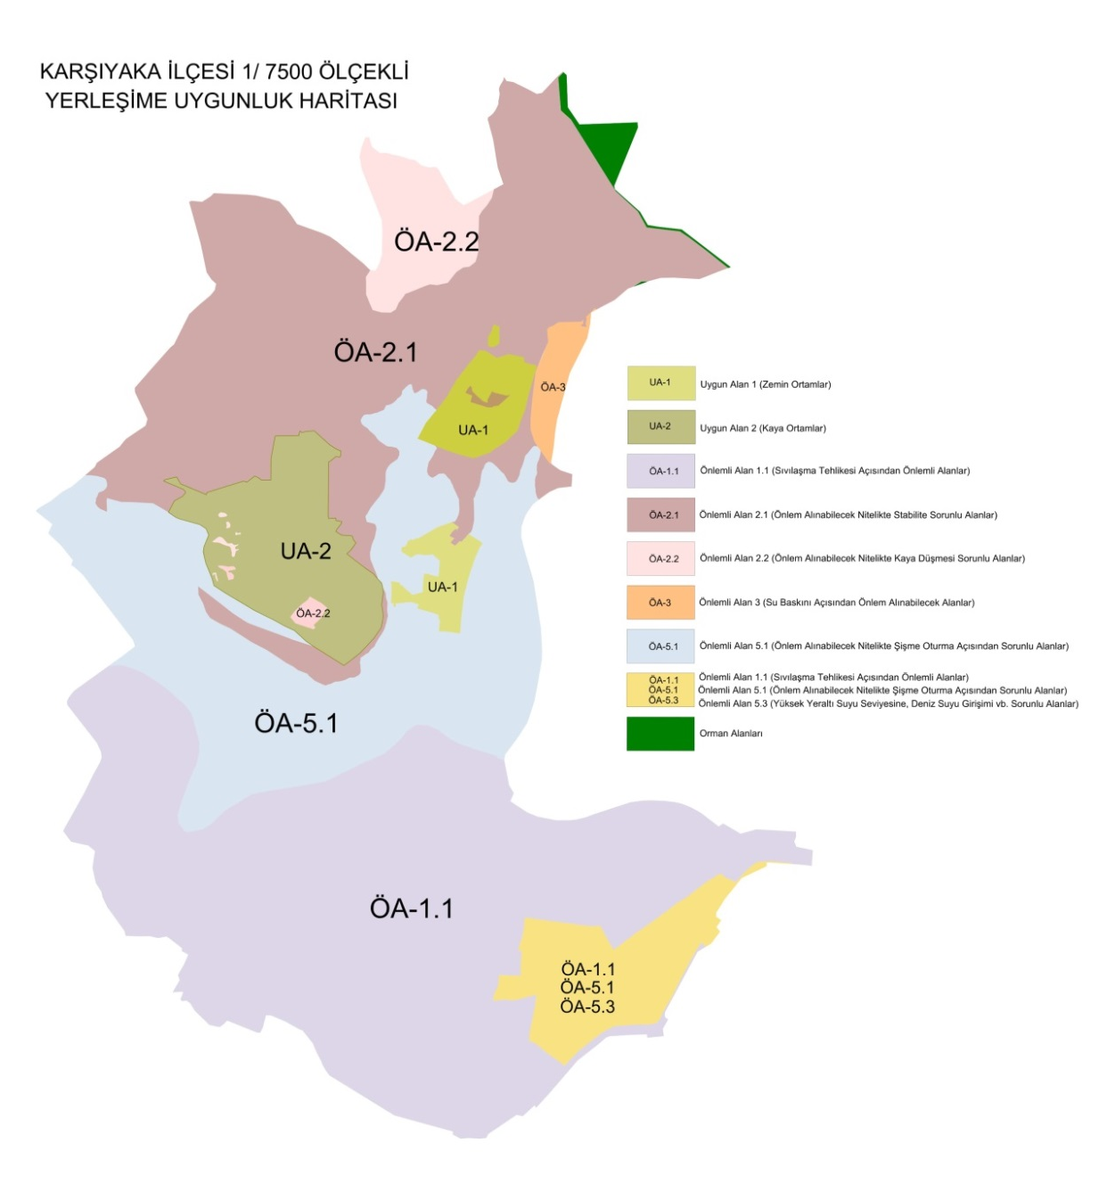

2. KARŞIYAKA’NIN PLANLI GELİŞİMİ ve YÜRÜRLÜKTEKİ PLANLAR

2.1. KARŞIYAKA’NIN PLANLI GELİŞİMİ
Karşıyaka ilçesi 1950’li yıllarda konut alanı olarak gelişmekte ve yoğun göç almaktadır. 1950’lerin başında 15.453 olan nüfusun; 1960’larda Bayraklı ve Çiğli ilçeleri dahil 77.877 kişiye ulaştığı görülmektedir.
Şekil 4: Karşıyaka ve Çevresi Plan Gelişimi
İlk olarak 1950’li yıllara ait Le Corbusier planında Karşıyaka Menemen karayolunun kuzeyinde 100,65 ha alanda yerleşimi öngörmektedir. 1950’li yıllarda Karşıyaka ilçesinin o günkü sınırları içerisinde yoğun göç hareketleri ve nüfus artışı Karşıyaka’daki mekânsal dönüşümü etkileyen bir süreci başlatmıştır.
Yerleşim ilk olarak 1950’li yıllardaki İzmir Belediyesi tarafından açılan yarışma sonucu elde edilen Kemal Ahmet Aru ve ekibi tarafından hazırlanan 1/2000 Ölçekli İmar Planları ile planlarla yapılaşmaya açıldığı görülmektedir. Bu plan ile Yalı Caddesi boyunca 6-7 kat, ana yollarda ise 3-4 kat yapılaşma koşullu konut kullanımları belirlenmiştir.
1954 yılında ilçe statüsüne kavuşan yerleşim, İzmir Merkez’le iletişimi güçlenen Altınyol bağlantısının sağlanması ile sayfiye yeri olmaktan çıkıp kentin üst gelir grubu tarafından iskân edilmeye başlamıştır. Yerleşime ait 1962 hâlihazır haritalarında ayrık nizam 2-3 katlı müstakil yapılar görülmekte iken 1965 tarihinde çıkan Kat Mülkiyeti Kanunu ile mevcut yapıların yıkılarak yeni çok katlı yapıların inşa edildiği bir sürece girmiştir. 1972 yılı hâlihazır haritalarında Karşıyaka’nın sakin kent dokusunun yerini bitişik nizamda apartmanların aldığı dönem görülmektedir.

Şekil 5: 1955 Yılı 1/2000 Ölçekli İzmir Şehir İmar Planları
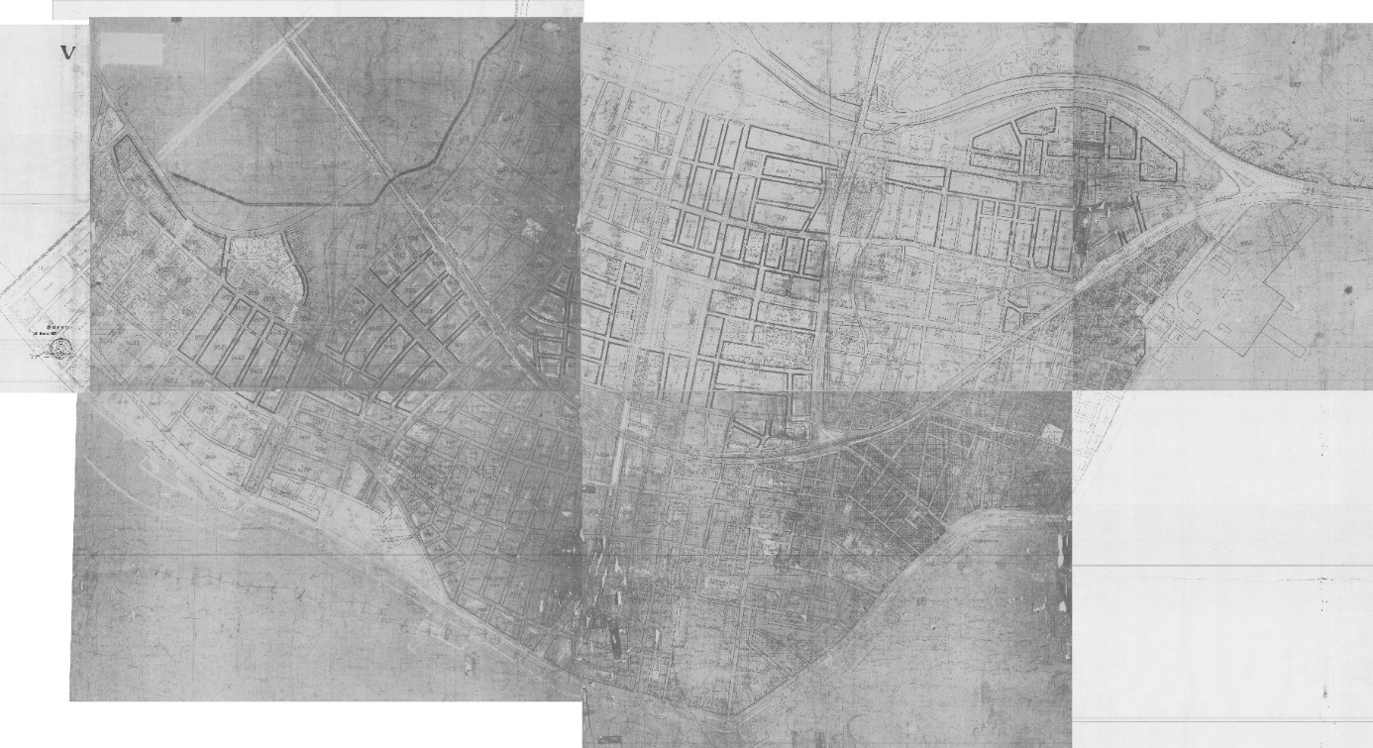

2.1.1. 1973 Yılı Nazım İmar Planı
Planlı kalkınma dönemi kurumlarında 1965 yılında kurulan İzmir Metropoliten Alan Nazım Plan Bürosu tarafından 1/25000 ölçekli İzmir Metropoliten Alan Nazım İmar Planı hazırlanmış, İzmir kent bütünü ve yakın çevresinin bölge ölçeğindeki konumunu irdeleyerek çalışılan Plan 04.01.1973 tarihinde İmar İskân Bakanlığı’nca onaylanmıştır.
İzmir Nazım İmar Planı çalışmaları, Bölge, Metropoliten Alan ve İzmir Büyükşehir Bütünü olmak üzere üç kademede yürütülmüştür. Metropoliten alan sınırları İzmir Merkez İlçe, Karşıyaka, Bornova, Karaburun, Çeşme, Urla, Seferihisar, Selçuk, Torbalı, Bayındır, Kemalpaşa, Menemen, Foça, Dikili, Bergama, Kuşadası, Manisa Merkez İlçesi sınırları olarak belirlenmiş, kuzey-güney gelişme aksında Menemen, Cumaovası ile Urla ve Güzelbahçe yerleşimlerde uydu merkezler oluşturması öngörülmüştür.
Kuzey-güney gelişme aksında, kuzeyde Şemikler, Çiğli, Ulucak, Menemen, Aliağa ile güneyde Gaziemir, Cumaovası yerleşmeleri arasında sanayi alanlarının gelişmesi, bu aksta demiryolunun planlama aracı olarak geliştirilmesi, Çiğli Havaalanının tamamen sivil havaalanı işlevine dönüştürülmesi ve uluslararası hava trafiğine açılması gibi kabullerde bulunulmuştur.
Kentte bugüne kadar yapılmış çeşitli plan ve uygulamalar nedeniyle geçerliliğini fiilen yitirmiş olan 1/25000 ölçekli İzmir Metropoliten Alan Nazım İmar Planı 3194 sayılı yasanın 9.maddesi kapsamında Bayındırlık ve İskân Bakanlığınca 07.05.2003 tarihinde iptal edilmiştir.

2.1.2. 1989 Yılı İzmir Büyükşehir Bütünü 1/25000 Ölçekli Nazım Plan Revizyonu
1973 yılında onanan Nazım Planının yukarıda tanımlanan ana kararlarını değiştiren, yatırım kararları ve uygulamalar nedeniyle çeşitli ölçeklerdeki güncel planlar esas alınarak 1/25000 ölçekli İzmir Büyükşehir Bütünü Nazım Plan Revizyonu 1989 yılında yapılmıştır.
1989 tarihli Nazım İmar Planı Revizyonunda önemli değişiklikler olarak;
• Otoyol şemasının değiştirilerek onaylı otoyol şemasının yeni şekliyle plana işlenmesi,
• Arıtma tesisinin gündeme gelmesi,
• Kuzey mücavir alanda Çanakkale yolunun batısındaki iskân alanlarının kaldırılması,
• 2981 sayılı yasa gereği mevcut yapılaşmanın korunmasına dönük çalışmalar,
• Kuzeyde “Doğal Sit Alanı” olarak karar alınmış “Kuş Cenneti”nin planda Milli Park olarak belirlenmesi,
• Tuzlanın 1973 planındaki şekliyle korunması ana kararları öngörülmüştür.
Söz konusu plan 2005 yılı hedefi olarak 4.200.000 nüfus içermekte, 37.926 ha alanı kapsamakta, bu alanın ise 24.442 ha kentsel kullanım alanı kalanı ise orman, tarım ve yerleşim dışı alanlardan oluşmaktadır.
Bayındırlık ve İskân Bakanlığı’nın 27.09.2002 gün 19579 sayılı yazılarında “İzmir Büyükşehir Belediye Meclisinin 24.11.1988 gün 222 sayılı kararıyla onanan 1/25000 ölçekli İzmir Büyükşehir Bütünü Nazım İmar Planı Revizyonunun Danıştay 6. Dairesinin 19.03.2002 gün E:2000/5249 K:2000/1706 sayılı kararları doğrultusunda geçersiz olduğu bildirilmektedir.
Bu yasal durum karşısında İzmir Büyükşehir Belediye Meclisinin 27.05.2003 tarih 05/46 sayılı kararı ile 23.03.1989 tarihinde onanan 1/25000 ölçekli Nazım İmar Planının kaldırılmasına ve alt ölçekli planların geçerliliğine karar verilmiştir.

2.2. YÜRÜRLÜKTEKİ PLANLAR

2.2.1. 1/100.000 ölçekli İzmir-Manisa Çevre Düzeni Planı
İzmir-Manisa Bölgesi 1/100.000 Ölçekli Çevre Düzeni Planı 23.06.2014 tarih ve 9948 sayılı Bakanlık Olur'u ile onaylanmıştır. Söz konusu plana askı sürecindeki itirazların değerlendirilmesi sonrasında, 30.12.2014 tarih ve 21137 sayılı Bakanlık Makamı Olur’u ile onaylanmıştır.
İzmir-Manisa Planlama Bölgesi 1/100.000 Ölçekli Çevre Düzeni Planı’na askı süreci içerisindeki itirazların değerlendirilmesi sonrasında yeniden düzenleme yapılarak 644 sayılı Çevre ve Şehircilik Bakanlığı’nın Teşkilat ve Görevleri Hakkında Kanun Hükmünde Kararname’nin 7. maddesi uyarınca 16.11.2015 tarihinde onaylanmıştır.
16.11.2015 onama tarihli 1/100.000 Ölçekli Çevre Düzeni Planı’na yapılan itirazların değerlendirilmesi sonrasında düzenlenen plan değişiklikleri Çevre ve Şehircilik Bakanlığı’nca 07.07.2020 tarihinde onaylanmıştır.

Şekil 6: 100.000 Ölçekli Çevre Düzeni Planı

2.2.2. 1/25.000 ölçekli İzmir Büyükşehir Bütünü Çevre Düzeni Planı
İzmir kent bütününü kapsayan 1/25.000 ölçekli İzmir Büyükşehir Bütünü Çevre Düzeni Planı Büyükşehir Belediye Meclisi’nin 12.09.2012 tarih, 05/843 sayılı karar ile onaylanmıştır.
Şekil 7: 1/25.000 Ölçekli Çevre Düzeni Planı

2.2.3. 1/5000 ölçekli Nazım İmar Planı
Karşıyaka İlçesi’nde, kırsal mahalleler, Örnekköy Kentsel Dönüşüm Alanı ve Mavişehir Mahallesi haricinde kalan yerleşim alanlarında, İzmir Büyükşehir Belediyesi’nce 21.01.2011 tarihinde onanan 1. Etap Nazım İmar Planı ve 08.07.2019 tarihinde onanan Karşıyaka 2. Etap Nazım İmar Planı bulunmaktadır.
Şekil 8: Karşıyaka 1. ve 2. Etap 1/5000 ölçekli Nazım İmar Planı
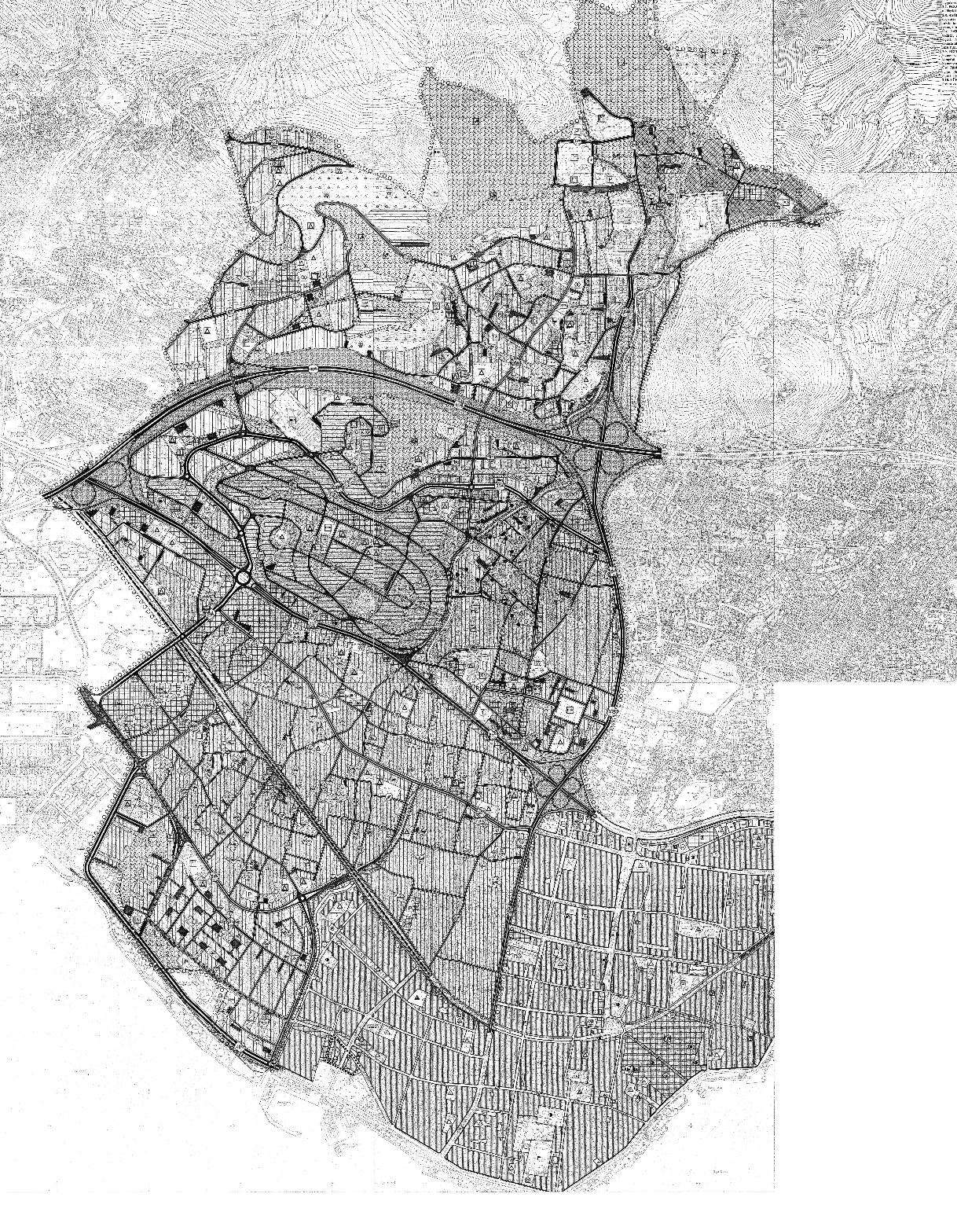

2.2.4. 1/1000 ölçekli Uygulama İmar Planı
Karşıyaka İlçesinde 1984-2011 yılları arasında onaylanmış ve yürürlükte olan toplam 23 adet 1/1000 ölçekli uygulama imar planı bulunmaktadır.
Şekil 9: Karşıyaka İlçesi Onanlı 1/1000 ölçekli Uygulama İmar Planları
Tüm onanlı planların birleştirilmiş hali aşağıda yer almaktadır.
Şekil 10: 1/1000 ölçekli Uygulama İmar Planı
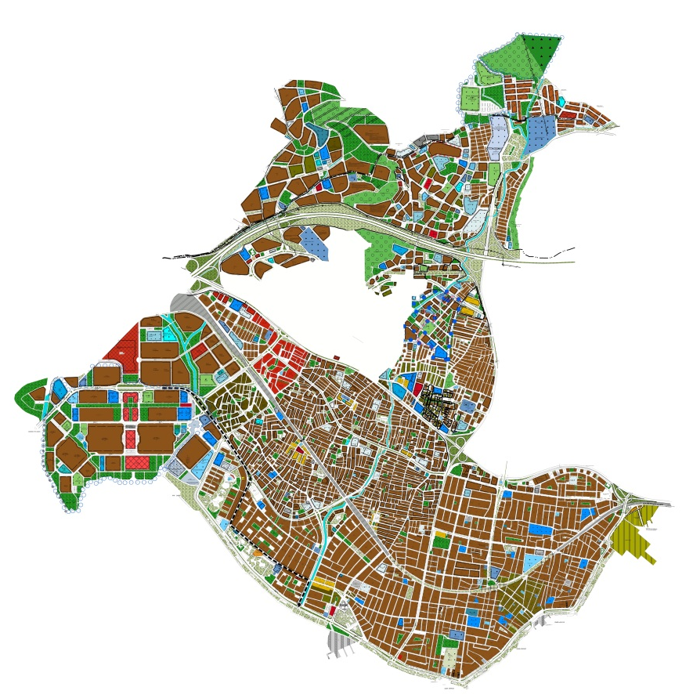
Karşıyaka’nın yerleşim dokusuna bakıldığında; geçmişte bina kayıtlarının bilgisayar tabanlı olarak tutulmamış olması ve envanter olmaması nedeni ile mevcut verideki hata ve eksiklerden kaynaklı olarak değerler yaklaşık olarak verilmiş olmakla birlikte; Karşıyaka ilçesi toplam nüfus 349.290 kişi, yaklaşık 2000 ha.’ lık yerleşik alan sınırı içerisinde yoğunluk brüt 175 kişi/ha, Alaybey ve çevresinde ise 420 kişi/ha., yaklaşık toplam yapı 26.000 adet, bağımsız bölüm 190.000 adet, konut bağımsız birim 147.000 adet, 2007 yılı sonrası ruhsatlı yapı 9.700 adettir. Yaklaşık 14.000 adet yapı ise 2007 yılı öncesi olup geri kalan 2.300 adet yapı ruhsatsız/imar aflıdır.

PLAN NOTU İLAVESİ
İzmir Büyükşehir Belediye Meclisi’nin 01/03/2021 tarih ve 05.196 sayılı kararı ile uygun bulunan "Ruhsatlı Yapıların Dönüşümünde Karşılaşılan Sorunların Çözümüne İlişkin Usul Ve Esaslar" da belirtildiği gibi, Karşıyaka İlçesinde de değişen Planlı Alanlar İmar Yönetmeliği ve İzmir Şehri imar yönetmelikleri doğrultusunda yapıların yıkılıp yeniden yapılma süreçlerinde, yönetmelikler ve imar planları kapsamında sorunlar yaşandığı görülmektedir.
1-TAKS tanımlanmamış ayrık ve blok nizamlı imar adalarında maksimum TAKS:0.40 kullanılabilmesi,
2-Kat Sıkıştırma,
3-Kottan kat kazanma,
4-Çatı katı ya da çekme katların tam kata çevrilmesi,
5-Kooperatiflere ilave %10 TAKS ve KAKS verilmesi hususları ile;
6-Ağır ve orta hasarlı ruhsatlı yapıları,
7-01/01/1998 tarihli yönetmelik öncesi ruhsat alarak yapılaşmış yapıları,
8-6306 sayılı Yasa kapsamında riskli yapı olarak belirlenen ruhsatlı yapıları kapsamaktadır.

3.1. ANALİZLER
Karşıyaka genelinde yapılan çalışmalar sonucunda;
İzmir İlinin merkez İlçelerinden biri olan Karşıyaka İlçesinde planlama sürecinin 1955 yılında onaylanan 1/2000 Ölçekli İzmir Şehir İmar Planları ile başlamış olduğu, Anadolu Caddesinin altında yer alan uygulamaların büyük bölümünün 1955 yılı onaylı plan kararları ile gerçekleştiği, sonrasında 1984 yılında onaylanan Merkez İlçeye ait plan kararları ile bugüne kadar yaklaşık %100 ruhsatlı yapılaşmalar yolu ile günümüzdeki plan kararları ile gerçekleşen yapılı çevrenin oluştuğu görülmektedir.
Aşağıda ayrıntılı olarak belirtileceği gibi 1955 yılından günümüze kadar geçen süreç içerisinde plan notu ve değişen yönetmelikleri ile döneminin mevzuatına uygun yapılaşmış parsellerin yenileme sürecinde ruhsatlı projelerine göre hak kaybı yaşadığı tespit edilmiştir. İzmir İmar Yönetmeliğinin 2012 yılında mülga olması ve Bakanlık tarafından onaylanan ve günümüze kadar farklı tarihlerde revize edilen İmar Yönetmeliği’nin yürürlüğe girmesi ile birlikte, Karşıyaka İlçesinde, kat sıkıştırma, kottan kat kazanımı ve Ayrık, Ayrık İkiz, Blok Nizamlı imar adalarında TAKS kullanımı yönüyle mevcut binaların yenilenme sürecinde hak kayıpları oluşmaktadır.
Merkez İlçe konumundaki, Karşıyaka yerleşim bütününe bakıldığında mülga plan notları ve yönetmelik maddeleri doğrultusunda, imar planında belirtilen kat adedinden fazla yapılaşan parseller olduğu gibi 2002 tarihli İzmir İmar Yönetmeliği kapsamında yapılan uygulamalar doğrultusunda eğimin yüksek olduğu ve yol genişliklerinin farklılaştığı bölgelerde kottan kat kazanılarak gerçekleşmiş ve ruhsata bağlanmış yapılaşmaların olduğu da görülmektedir. Yine, 2014 yılında İmar Mevzuatında yapılan değişiklikler sonucunda meskun doku olarak yapılaşmasının çoğunu tamamlayan bölgelerde imar planı kararları ile Ayrık, Ayrık İkiz ve Blok Nizamlı Yapılaşmalarda parsel derinlikleri, parsel genişlikleri ile TAKS kullanımı yönüyle uygulama sorunları başlamıştır.
Karşıyaka İlçesinde öncelikle, ıslah parsellerinin ve ruhsatsız yapılaşmanın yoğun olduğu gecekondu bölgelerinde, ruhsatlı yapılaşmış ancak İmar Mevzuatında yaşanan değişiklikler doğrultusunda uygulanabilirliği kalmayan plan bölgelerinde etaplar halinde kentsel dönüşüme yönelik plan revizyonları gerçekleştirilmektedir. Ancak Karşıyaka İlçe bütününde yapılaşmaların büyük çoğunluğunun 1955 yılı onaylı imar planlarına göre tamamlandığı ve bu yapıların 01.01.1998 tarihinde yürürlüğe giren “Afet Bölgelerinde Yapılacak Yapılar Hakkında Yönetmelik” öncesinde ruhsat aldığı bölgelerde; ekonomik ömrünü tamamlamış birçok ruhsatlı yapının “kat sıkıştırma”, “kottan kat kazanımı”, ayrık ve blok imar adalarındaki yapılaşmalar ve kooperatif yolu ile gerçekleşen yapılaşmalarda planlarda belirlenen kat adetlerinden ve toplam inşaat alanından fazla yapılaşarak kat mülkiyetine geçmiş olmaları nedeniyle kat maliklerinin yapılarını yenilemesi aşamasında hak sahipliliği konusunda mağduriyetler yaşanmakta, ayrıca neredeyse tamamı yapılaşmış imar adalarında kalan ve yeniden yapılaşacak parsellerde sınırlama gelmesi binanın zeminde ve ruhsata esas inşaat alanlarında alan kaybı yönüyle hak kaybına neden olmakta bu durum ise binanın yenilenmesini engellemektedir.
Karşıyaka İlçesindeki ruhsatlı imar adaları üzerinde yapılan inceleme;
Muhtelif imar adalarında yapı kitleleri yönüyle yapılaşma yoğunluklarına göre incelemeler yapılmıştır. Adalardaki mevcut ruhsatlı yapılar tespit edilmiş ve mevcut teşekkül dikkate alınarak bahçe mesafelerine göre oluşan kitleler irdelenmiştir. Ada bazında yapılan yapı ruhsatı incelemesinde; 1970, 1980 ve 1990 yılı yıllara ait yapıların bulunduğu ve adanın tamamına yakınının ruhsatlı olarak yapılaştığı gözlenmektedir.
Yapılaşmaların yoğun bir şekilde ruhsatlı olarak; dönemin mülga plan notları, yönetmelik ve ilgili mevzuatları kapsamında tamamlanmış olduğu Karşıyaka İlçesinde yapılan analizlere göre, %40 TAKS, kat sıkıştırma, kooperatiflere %10 ilave TAKS ve KAKS verilmesi hususlarının ilçenin geneline yayıldığı, günümüz plan notları ve ilgili mevzuat doğrultusunda ise 6306 sayılı yasa kapsamında parsel bazında dönüşüm talebinin yoğun olduğu alanlarda ciddi oranda mevcut inşaat alanı kaybı olduğu tespit edilmiştir.
Ayrıca, kat sıkıştırma kapsamına girmeyen ancak imar planlarında belirtilen kat adedinin 1-2 kat üzerinde kat adedine sahip olan ada/parsellere ilişkin örneklemeler yapılarak imar durumu, yapı ruhsat belgesi, yapı kullanma izin belgeleri ile kitle etüdleri incelenmiştir.

Kitle Etüdü Örnekleri
Örnek-1/2656 Ada
Şekil 11: 2656 Adaya İlişkin Kitle Etüdü
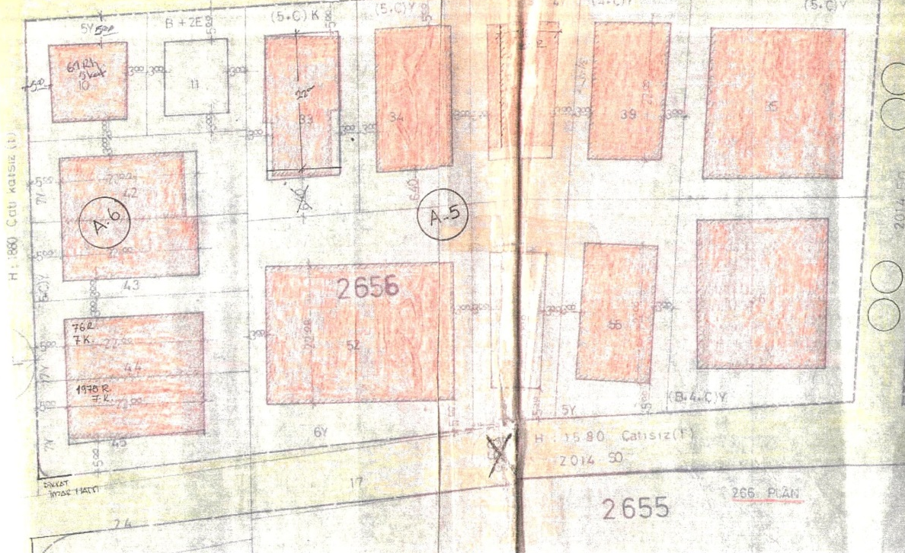

Şekil 12: 2013 Sokaktan 2656 Ada Görünümü
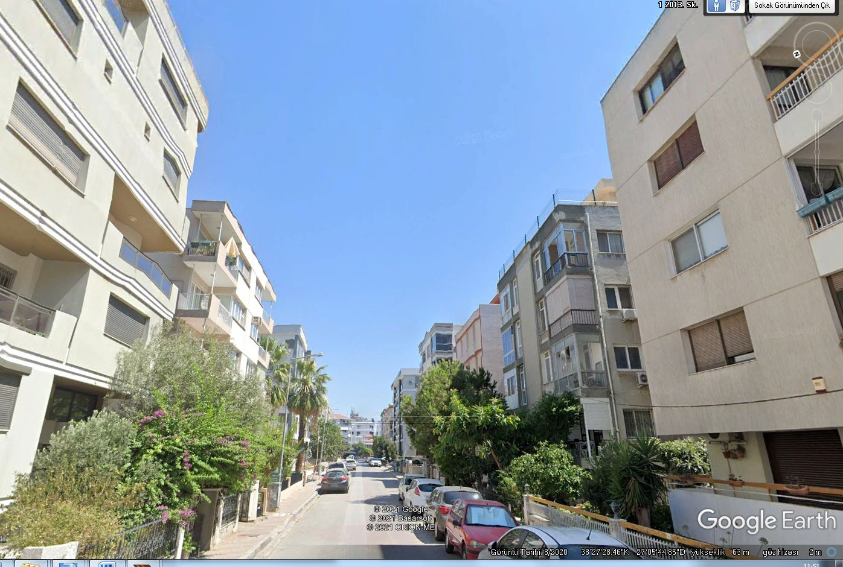

Örnek-2/6351 Sokak ile Cengiz Topel Caddesi Arası İmar Adaları
Şekil 13: 6351 Sokak ile Cengiz Topel Caddesi Arası İmar Adalarına İlişkin Kitle Etüdü
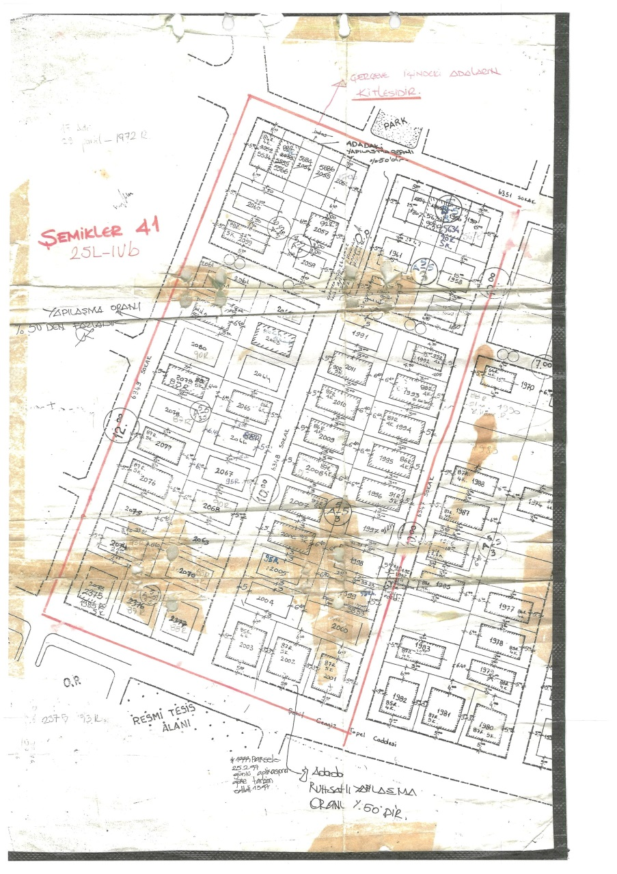
Şekil 14: İsmail Yazar Sokak Görünümü
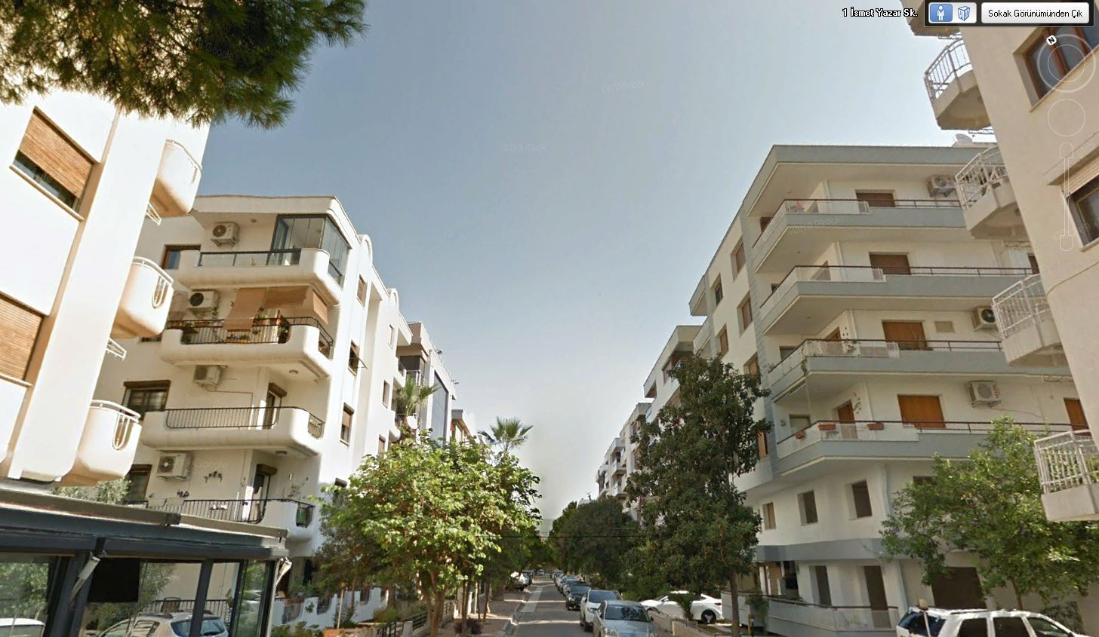
Örnek-3/6351 Sokak ile Cengiz Topel Caddesi Arası İmar Adaları-2
Şekil 15: 6351 Sokak ile Cengiz Topel Caddesi Arası İmar Adalarına İlişkin Kitle Etüdü
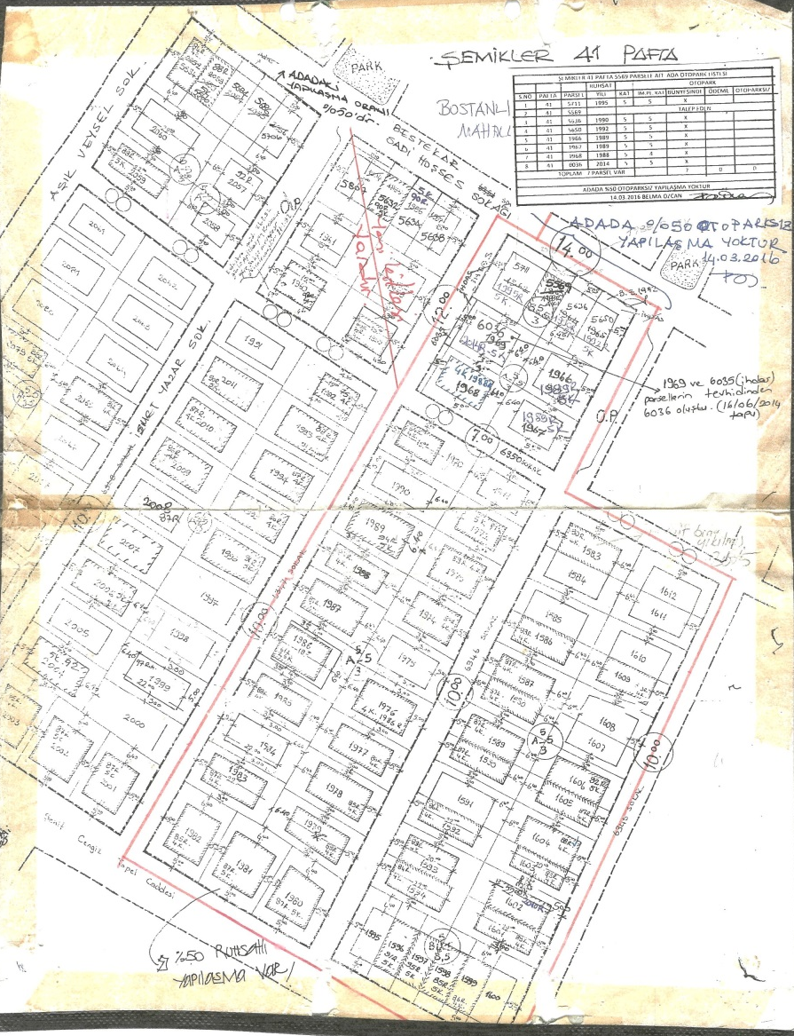
Şekil 16: 6346 Sokak Görünümü
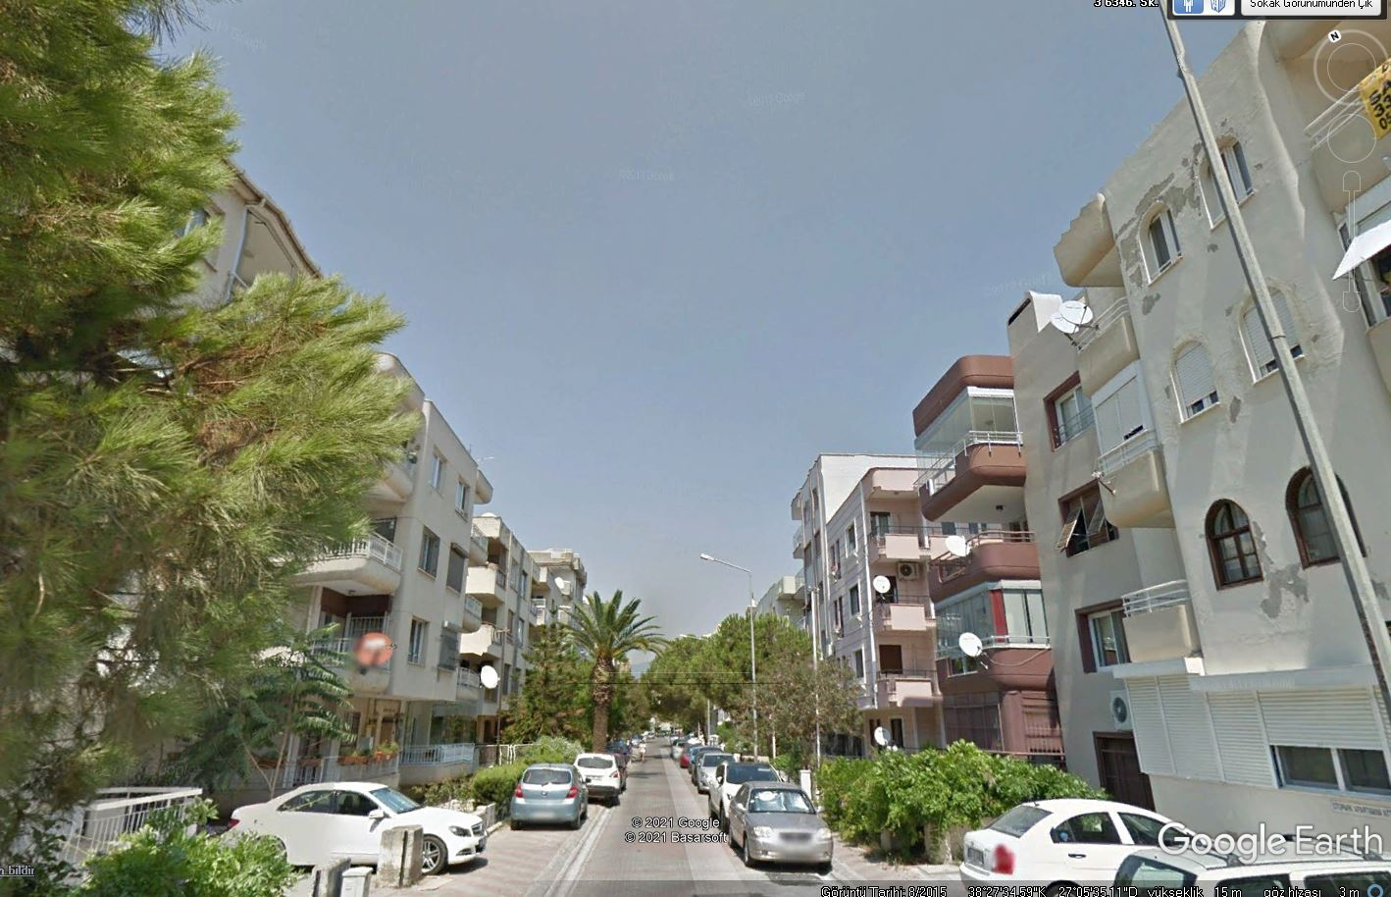
TAKS Tanımlanmamış Ayrık ve Blok Nizamlı İmar Adalarında Maksimum TAKS:0.40 Kullanılabilmesi
Planlı Alanlar İmar Yönetmeliği’nin 5.maddesinin 6. fıkrasında “Ayrık veya blok nizam olan yerlerde, uygulama imar planında açıkça belirlenmemiş ise TAKS %40’ı geçemez. Ancak, çekme mesafeleri ile KAKS verilip TAKS verilmeyen parsellerde, TAKS %60’ı geçmemek şartıyla, çekme mesafelerine göre uygulama yapılır.’’ denilmektedir.
Konu yönetmelik maddesi gereği, yeni yapılaşma taleplerinde inşaat alanlarının ciddi şekilde azalacak olup bu durum 6306 Sayılı Afet Riski Altındaki Alanların Dönüştürülmesi Hakkında Kanun kapsamında riskli yapıların yenilenmesini engelleyecek ve riskli yapı olarak tespit edilen parsellerde hak kaybına neden olacaktır.
Yapılan incelemede, Karşıyaka İlçesi sınırları içerisinde yürürlükteki imar planında ayrık, ayrık ikiz ve blok nizamlı yapı adalarında yer alan parsellerin yaklaşık;
- 41 adedinin TAKS değerinin %40’ın altında,
- 497 adedinin TAKS değerinin %40 ve %60 arasında,
- 579 adedinin ise TAKS değerinin %60’ın üzerinde olduğu görülmektedir.
Kat Sıkıştırma
“Merkez İlçe Karşıyaka ve Bornova’da; 18.80 mt. 7 kat, 21.80 mt. 8 kat, 24.80 mt. 9 kat uygulanırken, planlar ve yönetmelikler gereği, 18.80 mt. 6 kata, 21.80 mt. 7 kata, 24.80 mt. 8 kata düşürülmüşse, yine bu sokaklarda yalnızca bir kat fazlası olmak şartıyla, yani 18.80 mt. 7 kat, 21.80 mt. 8 kat, 24.80 mt. 9 kat olarak uygulanır.” şeklinde imar planları plan lejantlarına plan notu ilave edilmesi İzmir Büyükşehir Belediyesi’nin 18.09.1985 tarih ve 1587 sayılı meclis kararı ile onanmış; İzmir Merkez İlçelerdeki yapılaşmalar 2002 yılına kadar bu doğrultuda gelişmiştir.
2002 yılına gelindiğinde, İzmir Büyükşehir Belediyesinin 03.04.2002 tarih ve 24 sayılı meclis kararı ile söz konusu plan notu iptali ve 10.05.2002 tarihli İzmir Büyükşehir Belediyesi İmar Yönetmeliği ile “kat sıkıştırma” olarak bilinen husus kaldırılmıştır.
Yapılan inceleme sonrasında “kat sıkıştırma” hususundan bu plan sınırı içerisinde bulunan parsellerin (yaklaşık 324 adet parsel) yararlanmış olduğu görülmektedir.
Hasarlı Yapılar
İlimizde 30/10/2020 tarihinde yaşanan deprem sonrasında Çevre ve Şehircilik Bakanlığınca yapılan çalışmalar sonrasında;
- 89 adet yapı orta hasarlı,
- 27 adet yapı ise ağır hasarlı yapı olarak tespit edilmiştir.
6306 Sayılı Yasa Kapsamında Riskli Yapı Olarak Belirlenen Ruhsatlı Yapılar
6306 sayılı Yasa kapsamında riskli yapı olarak belirlenen;
- 163 adedi süreci devam eden,
- 2636 adedi yıkılan olmak üzere toplam 2799 adet ruhsatlı yapı bulunmaktadır.

2007 Sonrası Ruhsat Alarak Yapılaşmış Yapılar
Yapılan incelemeye göre;
Toplam 9618 adet yapı, 2007 yılı sonrası ruhsat belgesi (yeni yapı ve tadilat ruhsatı) almış bulunmaktadır.
Kooperatiflere İlave %10 Taks ve Kaks Verilmesi
Karşıyaka İlçesi sınırları içerisinde Şemikler Mahallesi ile Anadolu Caddesinin üzerinde yer alan İmbatlı Mahallesi’nde özellikle Y koşulundan gelen imar adaları ile kooperatif yolu ile yapılaşmaların yoğunlaştığı ve kısmen bu yapıların hasarlı ve bina yenileme sürecinde oldukları tespit edilmiştir. Yapılan incelemede %10 TAKS-KAKS artışından faydalanan yaklaşık 45 adet kooperatif bulunduğu belirlenmiştir.

3.2. PLAN NOTU ÖNERİSİ
Karşıyaka Belediyesince yönetmelik değişiklikleri ve yürürlükteki plan kararları ile yeni yapılaşmalar konusunda yaşanan sorunlar sonucu yürürlükteki imar planlarında “Mevcut Plandaki Durumu Korunacak Alan (K)” sınırlarının tespit edilmesi zorunluluğu ortaya çıkmıştır.
1955 yılı onaylı 1/2000 ölçekli İzmir Şehir İmar Planları ile planlama süreci başlayan ve yapılaşmasının büyük çoğunluğunu bu plan hükümleri kapsamında tamamlayan ve 1984 yılı onaylı 1/1000 ölçekli Karşıyaka, Bostanlı, 1985 yılı onaylı Şemikler 1/1000 ölçekli İmar Planı kararları ile uygulamaları günümüze kadar devam eden Anadolu Caddesi altında ruhsat aldığı tarihte yürürlükteki mülga plan notları ve yönetmelik hükümleri doğrultusunda yapılaşmasını tamamlamış olan yapıların çoğunun 01.01.1998 tarihinde yürürlüğe giren “Afet Bölgelerinde Yapılacak Yapılar Hakkında Yönetmelik” öncesinde ruhsatlandırıldığı dikkate alındığında, mevcut yapıların yıkılıp yeniden yapılması halinde değişen İmar Mevzuatı hükümleri doğrultusunda özellikle %100 ruhsatlı ve 1955 yılından bugüne planlı olarak gelişen bölgelerde hak kayıplarının oluştuğu bu durumun ise İlimizde 30.10.2020 tarihinde yaşanan deprem sonrasında orta ve ağır hasarlı olarak tespit edilen yapıların dönüşüm sürecinde zorluk yarattığı tespit edilmiştir.
Bu kapsamda yaşanacak afetlere hazırlıklı olunması, oluşacak can ve mal kaybının önüne geçilmesi için güvenli, yaşanabilir, sağlıklı konut alanlarının oluşması ve kent merkezinde yer alan bölgelerin dönüşümünün kısa zamanda tamamlanabilmesi amacıyla,
Belediyemiz İlçe sınırları içerisinde, işbu plan açıklama raporu ile bütün olan plan notları ve koordinatlı liste ile verilen alanlarda;
Yerleşim dokusunun niteliği ve donatı alanlarının varlığından ötürü bütüncül olarak korunacak alan ile birlikte kooperatif yolu ile yapılaşmaların ve hasarlı yapıların olduğu alanlarda münferit “Mevcut Plandaki Durumu Korunacak Alan (K) ”sınırları,
Sadece plan notlarının Uygulamaya Esas Hükümler başlığının 10., 10.1., 10.2., 10.3., 10.4. ve 10.5. maddeleri ile Özel Hükümler başlığının geçerli olacağı ada düzenlemesine yönelik “Mevcut Plandaki Durumu Korunacak Alan (K1)” sınırları önerilmiştir.

